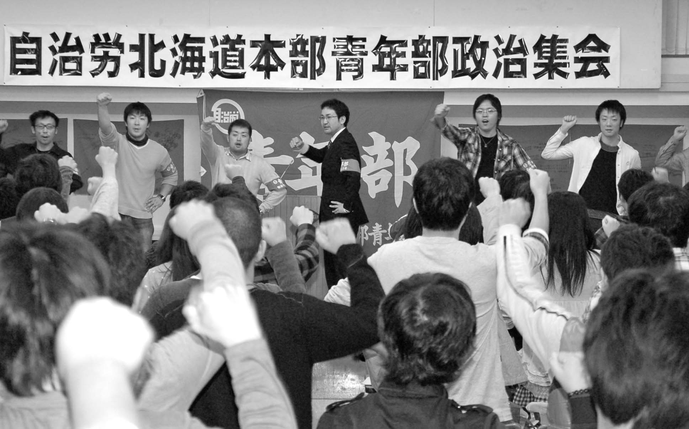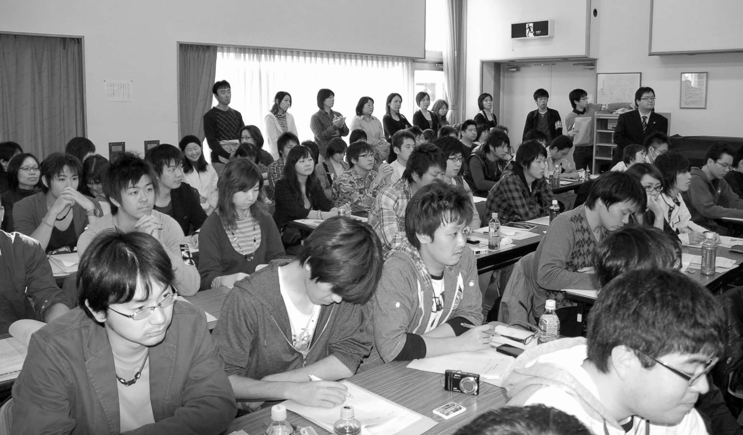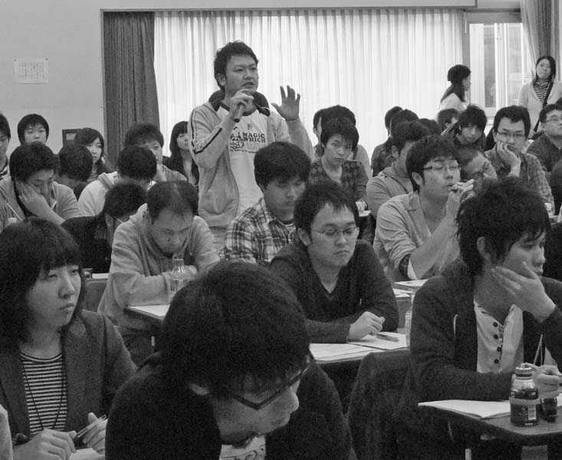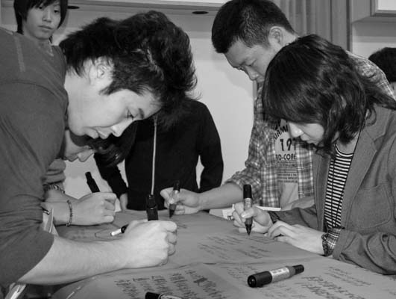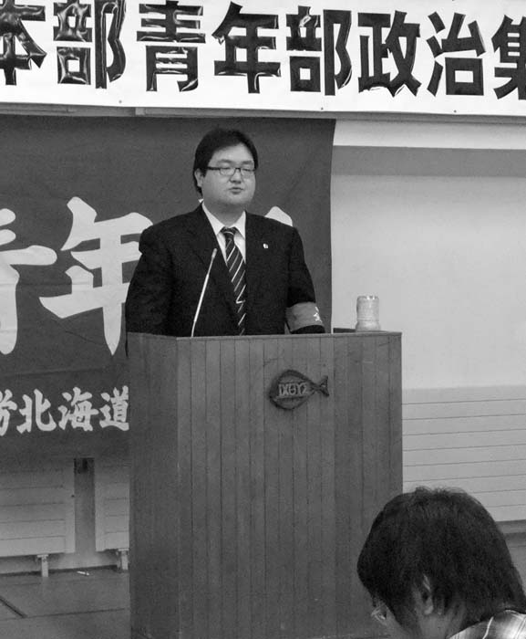
全道庁合理化対策部長川上さんの講演は、郵政民営化やタクシー業界の規制緩和など、「旧自公政権が進めた政策により労働者の低賃金化、非正規
【写真】会場は135人の参加者で埋め尽くされた

青年の思いを政治の場に

青年部当面の日程
12／４ 空知地本青年部定期総会
12／７－９自治労オキナワ青年女性
平和の旅
1／14－16第２回道本部青年部幹事会
・夏季交流集会実行委員会
1／15－16道本部青年部春闘討論集会
2／5 連合スプリングフォーラム
2／6 春闘勝利！全道団結集会
2／12－13 全国団結集会（徳島県）
2／26－27第３回道本部青年部幹事会
・夏季交流集会実行委員会

１１月６日、札幌市クリスチャンセンターで道本部青年部政治集会を開催し、６
2011年度
政治集会
逢坂誠二総務大臣政務官に思い届けた

政治集会中に参加者全員で作成した檄布は１２月７日からの自治労青年女性オキナワ平和の旅で直接闘争団へ手渡します！

檄布を闘争団へ！＝オキナワ平和の旅
【写真】質問をする参加者
発 行
【 特集号 】
2010年12月8日
自治労北海道本部
青年部幹事会

単組総支部１３５人（うち女性１８人）が参加した。
集会では、『情勢を学び、青年の思いを政治の場に届けよう』をテーマに、全道庁労連本部合理化
働者との格差、地域の疲弊が進んできた」と話し、「政治に無関心でも、無関係ではいられない。職場の実態、仕事や生活の変化から政治を考えよう」と強調した。

【写真】職場から政治
を考えようと訴えた
策部長川上慎一郎さんから「政治をどこから考えるか」と題し講演の後、逢坂衆議との意見交換会で学習を深めた。
牧野青年部長が「歴史的な転換
期の今こそ、自分たちがどういう
社会、どういう地域をつくりたい
のか、仲間と話しあい、行動をし
ていこう」と集約し、団結ガンバ
ローで集会を終えた。

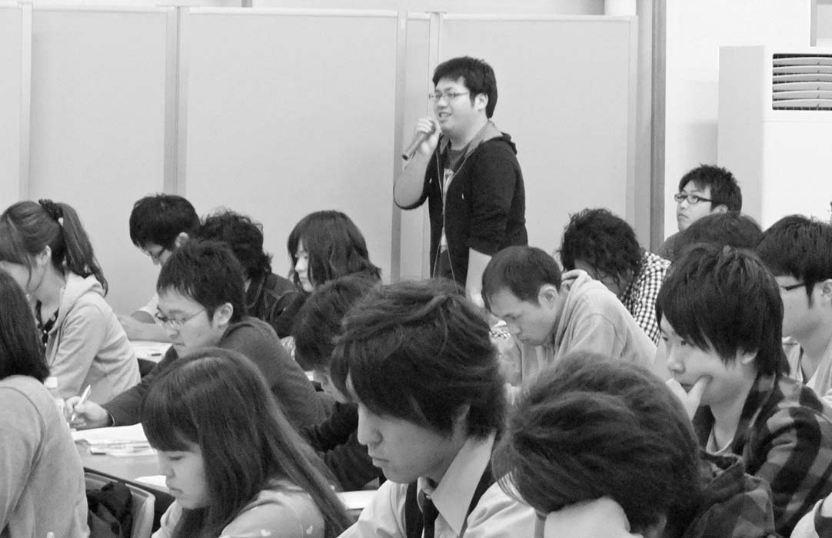
A：交付税の財源は所得税、酒
税などの約３０％。今年は８兆円弱だが、自治体への交付に必要な額は２０兆円以上のため借金となる。交付税特別会計で借金をしてたが、地方負担分の残額が３３．６兆円。税制改革が先送りされてきたことから、法人税の見直しなども議論されている。

③空知 岩見沢市職労
Q：一括交付金化で、自治体に
も条例・規則の整備が必要。
「地域主権」で求められる自治体の力
A：『深掘り』は国家公務員のことで議論。地方は、すでに定員が削減され、人勧以上に賃金も削減されてる。国公＝地公の総務省通達が通例だったが、片山総務大臣と『一律に下げよ』はオカシイと
話し合い、自治体への文書の原案を作成。これまでとは違っている。

⑥宗谷 浜頓別町職労
Q：非正規が、雇用の調整弁とされることについて。また、原子力政策についてどのように
考えているか。
A：企業の内部留保は
２００兆円
を超え、過去最高額
になりそうである。一方で、非正規雇用が増大している。労組も非正規職員に目を向ける事が重要。また、原発による電力が生活に組み込まれているが、何かあれば取り返しのつかない危険を含む。野放しに拡
大はできない。

⑦上川 和寒町職労
Q：小規模な自治体では、権限委譲への対応に不安。「対応が無理＝合併」とはならない制度を。
A：民主党は合併推進の考えはない。地域の多様性を尊重。小規模自治体のため、広域化や道が市町村の仕事を担うしくみなども検討。

⑧日高 全道庁日高総支部
Q：補助金を担保に事業がで
きるというのも事実。一括
交付金の積み上げでは旧
事業分など根拠が明示さ
れるか？
A：継続事業が突然中止となら
ない配慮した制度設計をしたい。継続事業終了後、地域
で優先順位を判断する、自治体の知恵や努力も重要となる。

⑨檜山 全道庁檜山総支部
Q：若者の政治離れが問題だが、義務教育段階から政治教育を進めてほしい。
A：政治離れだけではなく、中高年も含めて「税金」に対する認識が変わってきていると感じる。国民全体で認識を共有することも課題。検討が必要と思う。
（以上９本の発言）
総労働VS総資本

日時：2011年１月15日(土)～16日(日)
場所：「定山渓グランドホテル瑞苑」
参加報告：１２月２０日 地方本部まで
道本部青年部春闘討論集会
【写真】一問一答で行われた意見交換会
①空知 全道庁空知総支部
Q：尖閣諸島のビデオはなぜ公開しなかったのか？
A：本当の理由はわからない。課題に、どう判断するか、どう情報を整理するか等システムが未整備。公文書の管理など含め、情報管理への取り組みも弱い。

②日高 様似町職
Q：行政刷新会議（事業仕分け）で議論されていた交付税特会の３３．６兆円の借金が塩漬けとは？
逢坂議員との意見交換

④網走 全道庁網走総支部
Q：多くの自治体は交付税の増減に翻弄されている。病院や福祉施設の赤字も深刻。
A：儲かるなら民間がやるはず。地域に必要なサービスだから
自治体が担う。単純に赤字だからと切
り捨てられないと考える。ただし、赤字を野放しにできないし、効率化などの努力は必要。

⑤上川 名寄市職労
Q：財政難を理由に独自削減がされ、生活も苦しい。人 勧の深堀りへの考えは？

